‏20/01/2011

הודעה לכל מטופלי Optivate

בעקבות פניות בדבר ערכת ההזרקה של הפקטור, המכילה מזרק 20 מ"ל, חברת "קמהדע" נערכה בהתאם.
כשירות לציבור המטופלים, נספק מזרק של 10 מ"ל בנפרד.

המזרקים לחלוקה נמצאים אצל דליה, במרכז המופיליה.

בברכה

דורית עשת
מח' שיווק ומכירות

‏

20/01/2011

הודעה למטופלי Optivate, Replenine

חברת "קמהדע" בשיתוף חברת BPL הבריטית, עושות מאמץ מתמיד לשיפור השרות עבור ציבור המטופלים.
אנו מבקשים להביא לידיעתכם כי ערכת ההזרקה לשני הפקטורים שבנדון שונתה, הוכנס אביזר המאפשר מיהול סטרילי ומהיר יותר. האביזר כולל פילטר.
מצורף דף הסבר.

לרשותכם בכל שאלה.

דורית עשת
מח' שיווק ומכירות

ינואר 2011

שלבים בהכנת התמיסה להזרקת Optivate, Replenine-VF

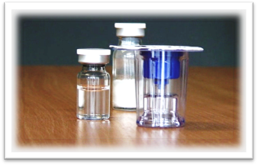
אנו שמחים להציג בפניכם אביזר חדש הנקרא
Mix-2-Vial.
האביזר מיועד לשימוש בתכשירים המשווקים ע"י קמהדע: Replenine-VF, Optivate .
האביזר נועד לחבר את בקבוק האבקה
עם בקבוק הממס.
האביזר מורכב מכוסית כחולה וכוסית שקופה.

על מנת להקל עליכם את תהליך ההכנה עם האביזר החדש, נפרט להלן את שלבי הכנת התמיסה להזרקה.

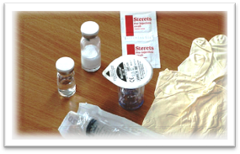
הוציאו מהאריזה את בקבוק האבקה, את בקבוק הממס, את אביזר ההכנה, ספוגית האלכוהול, המזרק והניחו על משטח העבודה.
1.

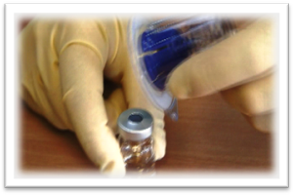

- בעזרת ספוגית האלכוהול נקו ביסודיות את פקק הגומי של הבקבוקים.
- הסירו את כיסוי האריזה החיצונית של האביזר.
- הצמידו והחדירו את הכוסית הכחולה לבקבוק הנוזל.
2.

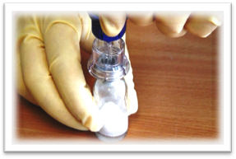

- הסירו את כיסוי הכוסית השקופה .
- חברו את הכוסית השקופה לבקבוק עם אבקת הפקטור.

[Type a quote from the document or the summary of an interesting point. You can position the text box anywhere in the document. Use the Text Box Tools tab to change the formatting of the pull quote text box.]
[Type a quote from the document or the summary of an interesting point. You can position the text box anywhere in the document. Use the Text Box Tools tab to change the formatting of the pull quote text box.]
3.
[Type a quote from the document or the summary of an interesting point. You can position the text box anywhere in the document. Use the Text Box Tools tab to change the formatting of the pull quote text box.]

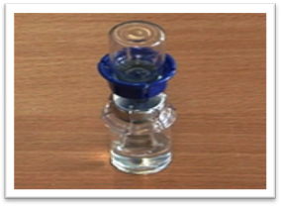
4.

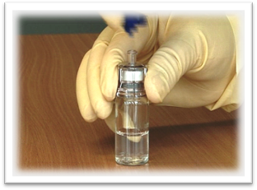
- בלחיצה, הנוזל עבר לאבקה והתמיסה מוכנה לעירוי.

5.

אין צורך במחט פילטר. הפילטר נמצא בכוסית השקופה.

- הסירו את הכוסית הכחולה.

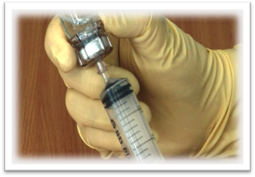
6.

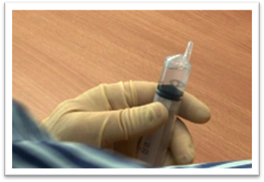

- חברו את המזרק לכוסית השקופה.
- שאבו את התמיסה אל המזרק

7.

- הזריקו את הפקטור המוכן

בהצלחה ולבריאות!
באם יש שאלות, נשמח לעזור בכל עת. דורית עשת : 052-4283207

